BÀI TẬP - CỨU BỨC ẢNH SIÊU THỊ THIẾU SÁNG

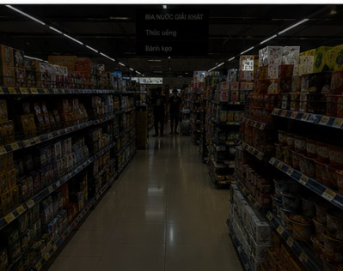
Ảnh camera siêu thị bị tối. Bạn hãy:
- Kéo sáng bằng hiệu chỉnh gamma (kỹ thuật bảng tra LUT – mục 4.3).
- Cân bằng histogram theo hai cách rồi so màu: áp thẳng trên 3 kênh BGR so với áp trên kênh L của LAB (mục 4.4).
`Đoán trước khi chạy: Để kéo sáng vùng tối thì gamma nên < 1 hay > 1? Cân bằng ảnh màu trên 3 kênh BGR hay trên kênh L thì giữ được màu?

img = load('sieuthi')

# (a) GAMMA keo sang
gamma = [___]
lut = np.array([((i/255.0)**gamma)*255 for i in range(256)], np.uint8)
sang = cv2.LUT(img, lut)

# (b) Can bang histogram: SAI cach (3 kenh BGR) vs DUNG cach (kenh L cua LAB)
he_sai = cv2.merge([cv2.equalizeHist(c) for c in cv2.split(img)])
lab = cv2.cvtColor(img, cv2.COLOR_BGR2[___])
L, A, B = cv2.split(lab)
he_dung = cv2.cvtColor(cv2.merge([cv2.equalizeHist(L), A, B]), cv2.COLOR_LAB2BGR)

print('Do sang trung binh: goc = %.0f -> sau gamma = %.0f' % (img.mean(), sang.mean()))
show([('Goc (toi)', img), ('Sau gamma', sang)], 'Bai 1a - Gamma keo sang')
show([('Goc', img), ('HE tren BGR (SAI)', he_sai), ('HE tren kenh L (DUNG)', he_dung)],
'Bai 1b - Can bang histogram: sai cach vs dung cach')

LỰA CHỌN CÂU TRẢ LỜI
Điền vào chỗ trống [___]
(a) | 0.5 | 1 | 2
(b) | GRAY | LAB | BRG

